- 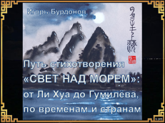Путь стихотворения «СВЕТ НАД МОРЕМ»: от Ли Хуа до Гумилёва, по временам и странам
На картине написано: Светлая луна поднимается над морем

- 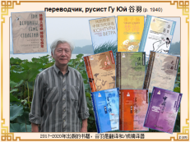переводчик, русист Гу Юй 谷羽

4 января 2021 года я получил от моего друга, профессора Гу Юя письмо, в котором он пишет:

«Сегодня перевел ещё одно интересное стихотворение поэта Гумилёва. Посылаю Вам посмотреть рукопись и прошу сделать замечания».

Речь шла о неоконченной поэме Николая Гумилёва «Два сна».

- 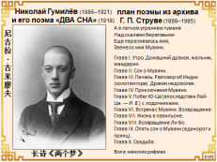Николай Гумилёв (1886–1921) и его поэма «ДВА СНА». план поэмы из архива Г. П. Струве (1898–1985)

История этой поэмы довольно запутанная. Датируется 1918 годом.

Замысел поэмы возник у Гумилёва в Лондоне и Париже в момент работы над переводами из китайских поэтов, вошедших позже в книгу «Фарфоровый павильон».

В одном интервью 17-ого года в Лондоне Гумилёв говорит:
«Новая поэзия ищет простоты, ясности и точности выражения. Любопытно, что все эти тенденции невольно напоминают нам лучшие произведения китайских писателей, и интерес к последним явно растет в Англии, Франции и России».

Сохранился план поэмы из 10 глав и четверостишие, которое иногда помещают перед началом поэмы.

До нас дошли две главы, а остальные либо утрачены, либо так и не были написаны.

О чём эта поэма?

Её главные герои — дети: девочка по имени Лай-Це и мальчик по имени Тен-Вей.

Ещё там есть домашний дракон, пять столетий охраняющий семью Лай-Це, в подземелье томится злодей, «за дерзость прозванный Манчжуром», отцы девочки и мальчика, китайские мандарины, принимают посла Тонкина (это Северный Вьетнам), Тен-Вей читает им стихи, девочка шалит, а посол успокаивает смущённого её шалостью отца, говоря:

Здесь, в мире горестей и бед,
В наш век и войн и революций,
Милей забав ребячих — нет,
Нет глубже — так учил Конфуций.

Это первый сон.

- 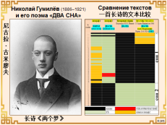Николай Гумилёв (1886–1921) и его поэма «ДВА СНА». первые публикации

Сохранились два автографа первого сна: в старой и новой орфографии.

Но нас будут интересовать только три красные строфы: стихи, прочитанные Тен-Веем.

- 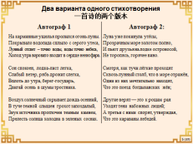Два разных стихотворения

В автографах 1 и 2 совершенно разные стихи.
Их объединяют только темы луны, воды, утёса и облаков.

Я прочитаю второе стихотворение.

Луна уже покинула утёсы,
Прозрачным море золотом полно,
И пьют друзья на лодке остроносой,
Не торопясь, горячее вино.

Смотря, как тучи лёгкие проходят
Сквозь лунный столб, что в море отражён,
Одни из них мечтательно находят,
Что это поезд богдыханских жён;

Другие верят — это к рощам рая
Уходят тени набожных людей;
А третьи с ними спорят, утверждая,
Что это караваны лебедей.

Но это не значит, что второе стихотворение написано позже первого.

Более того, оно написано даже раньше самой поэмы.

Как так может быть?

- 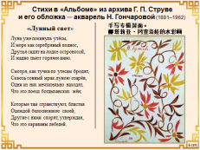Стихи в «Альбоме» из архива Г. П. Струве и его обложка — акварель Н. Гончаровой (1881–1962)

Дело в том, что эти стихи первый раз под названием «ЛУННЫЙ СВЕТ» появляются в рукописном альбоме, в который Гумилёв вписал 76 стихотворений.

Обложка — акварель работы художницы Натальи Гончаровой, с которой Гумилёв познакомился в Париже в 1917 г.

- 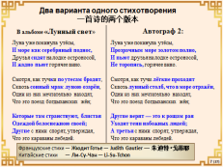Два варианта одного стихотворения

Текст а альбоме немного отличается от более позднего автографа 2.

Различия показаны синим цветом.

В альбоме отмечено, что это перевод с французского стихотворения Жюдит Готье, которое, в свою очередь, является переводом с китайского.

Автором китайского оригинала назван Ли-Су-Чан.

Кто такая Жюдит Готье и кто такой Ли-Су-Чан?

- 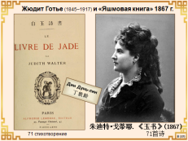Жюдит Готье (1845–1917) и «Яшмовая книга» 1867 г.

Жюдит Готье — французская поэтесса и романист.

Дочь писателя Теофиля Готье.

Её называли китайской императрицей парижских салонов; она была музой Вагнера, Бодлера, Малларме, любовницей Виктора Гюго.

Она стала первой женщиной-членом Гонкуровской академии в 1910 году.

В тот же год награждена Орденом Почётного легиона.

Жюдит начала изучать китайский язык в 1862 г., Теофиль Готье нашёл для неё учителя, китайца Дин Дунь-лина.

В 1867 г. (в возрасте 22 лет!) она выпустила первое издание «Яшмовой книги» под псевдонимом Жюдит Уолтер и с посвящением Дин Дунь-лину, «китайскому поэту».

Оно включало 71 китайское стихотворение в переводе на французский язык.

- 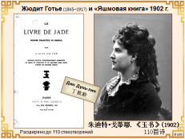Жюдит Готье (1845–1917) и «Яшмовая книга» 1902 г.

Переиздано в 1902 г. под настоящим именем Жюдит Готье.

Книга расширена до 110 стихотворений.

- 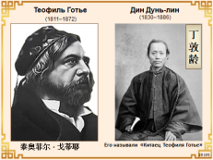Теофиль Готье (1811–1872). Дин Дунь-лин (1830–1886)

О Дин Дунь-лине известно не много.

Он родился в Кантоне, получил степень сюцая.

Говорят, что он участвовал в восстании тайпинов, жизнь его была в опасности и ему пришлось эмигрировать.

С помощью французского миссионера Жозефа Мари Каллери Дин Дунь-лин обращается в христианство, они вместе перебираются из Китая во Францию.

Через несколько дней после прибытия в Париж Каллери умирает и Дин Дунь-лин остаётся без средств к существованию.

Тут-то его и встречает Теофиль Готье, берёт жить к себе в дом и делает наставником своей дочери.

Это был не просто альтруистический акт, Теофиль Готье сам увлекался всякой экзотикой, в том числе и Китаем.

Жюдит, которой тогда было 17 лет, вскоре обнаружила, что в душе она китаянка, и не просто китаянка, а ни много ни мало «реинкарнация китайской принцессы».

Конечно, это было не нарушение психики, а скорее игра творческого воображения юной девушки, увлечённой экзотикой далёкой страны.

Дин Дунь-лину была поставлена трудная задача: он должен был стать не только наставником Жюдит, учителем китайского языка и культуры, но и освободить душу китаянки, застрявшую в теле француженки.

Миссия, которую Теофиль Готье доверил своей дочери, была не менее сложной: «Разгадай этого жёлтого человека и узнай, что скрывает его загадочный мозг».
Дин Дунь-лин умер в 1886 г., но и после его смерти Жюдит Готье оставалась верна своему учителю.

Подруга и ученица Жюдит Готье, Сюзанна Мейер-Зундель рассказывала, что в последние годы Жюдит почти каждый день вспоминала уроки китайского и истории о стране из своих фантазий, которыми таинственный китайский учитель освещал её юность.

- 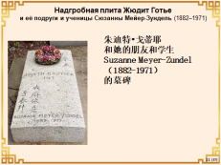Надгробная плита Жюдит Готье и её подруги и ученицы Сюзанны Мейер-Зундель (1882–1971)

Пара слов о значении «Яшмовой книги».

К моменту её первого издания маркиз д’Эрве де Сен-Дени выпустил переводы поэзии эпохи Тан.

Эти тексты не просто отличаются от «Яшмововой книги» — они несопоставимы.

Один из ведущих китаеведов XX века академик Алексеев отнёс переводы Сен-Дени к «образцам точнейших и обстоятельнейших переводов».

А книгу Жюдит Готье — к категории «переводов-фальсификаторов», «экзотических переводов».

Вывод Алексеева такой:

«… на эти “переводы” устремились незнающие язык и побуждаемые, очевидно, экзотикой вроде Жюдит Готье. Как и можно было представить, они оказались большими китайцами, чем сами китайцы, упорно стараясь договорить то, чего китаец не сказал. Сочинительство под китайца госпожи Готье оказало влияние на поэтическую продукцию поэтов экзотистов (например, “Фарфоровый павильон” Гумилёва), которые, чувствуя ведущую их руку, дают себе, конечно, еще большую волю: так создается экзотика китайщины (шинуазри)».

80% стихов «Яшмовой книги» — это не переводы, а вольные фантазии.

Как сказал Акутагава Рюноске, «это Китай, но не Китай».

Но именно эта книга впервые представила китайскую поэзию во Франции широкой публике и была много раз переведена за границей.

Есть большая доля истины в словах испанского блогера Мануэля Дура:

«Любая история восприятия китайской культуры и литературы на Западе должна быть сосредоточена на фигуре Жюдит Готье и малоизвестного китайского литератора Дин Дунь-лина».

- 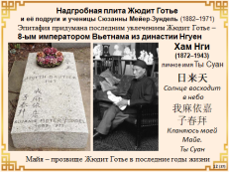Надгробная плита Жюдит Готье и её подруги и ученицы Сюзанны Мейер-Зундель (1882–1971)

На фотографии общий надгробный камень Жюдит Готье и Сюзанны Мейер-Зундель с надписями китайскими иероглифами.

История этих надписей очень интересная.

Можно было бы подумать, что они связаны с Дин Дунь-лином, но это не так.

На самом деле надписи связаны с последним увлечением Жюдит Готье.

Этим увлечением стал Вьетнам, а точнее император Хам Нги – восьмой император Вьетнама из династии Нгуен.

Он правил всего один год (со 2 августа 1884 г. по 19 сентября 1885 г.).

4 июля 1885 г. вспыхнуло общенациональное восстание против французов.

Французы низложили Хам Нги и возвели на престол его брата Донг Кханя.

В ноябре 1888 года Хам Нги был схвачен французами и 12 декабря 1888 года сослан в Алжир.

В Алжире Хам Нги стал художником и скульптором.

Он писал картины в технике западной живописи, но с вьетнамским колоритом.

Жюдит Готье познакомилась с Хам Нги 12 июня 1900 года.

Сохранились письма, которыми они обменивались друг с другом.

Судя по этим письмам, между ними завязалась нежная дружба.

Хам Нги вместе с семьёй несколько раз приезжает к Жюдит в городок Сент-Эногат, где она жила, и проводит там несколько летних месяцев.

Когда Жюдит умирает, Хам Нги присылает Сюзанне эпитафию в китайских иероглифах, которую размещают на надгробном камне.

В правом верхнем углу написано «Солнце восходит в небо».

А в левом нижнем углу надпись в два столбца, она нуждается в специальной расшифровке.

В правом столбце четыре иероглифа имеют вьетнамскую транскрипцию нга ма и зя, причём в южном диалекте зя произносится как йа.

Слово нга означает «я» или «моей».

Следующие три слова — ма и йа – фонетическая транслитерация прозвища «Майя», которым ближайшие друзья Жюдит Готье называли её в последние годы её жизни.

В левом столбце три иероглифа транскрибируется как ты суан бай.

Ты Суан – это личное имя Хам Нги.

Иероглиф бай означает «кланяться», «преклоняться», «с почтением» и т. п.

Всё вместе можно перевести на русский так: «Кланяюсь моей Майе. Ты Суан».

После смерти Сюзанны надгробный камень стал общим для неё и Жюдит Готье.

- 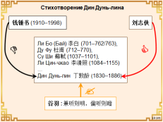Стихотворение Дин Дунь-лина

«Яшмовая книга» не только посвящена Дин Дунь-лину, но и содержит три его стихотворения.

Так он оказался в ряду великих поэтов Китая: Ли Бай, Ду Фу, Су Ши, Ли Цин-чжао и других.

Это, конечно, вызвало недоумение у китайцев.

Известный ученый Цянь Чжун-шу писал: «Дин Дунь-лин не знает стыда».

Но суровая оценка Цянь Чжун-шу – не окончательный приговор.

В 2013 г. учёный и литератор Лю Чжи-ся публикует статью о жизни Дин Дунь-лина во Франции, которую завершает такими словами:

«Он не герой, не великий писатель и не гений.

Если бы у других ученых был его опыт, они могли бы добиться больших достижений, но случайность истории позволила ему сыграть неожиданную роль.

Он был похоронен в чужой стране за тысячи миль от родины, и его могила давно потеряна.

Хотя его имя записано в истории французской литературы, китайцам он не знаком.

Пришло время восстановить его истинный образ на основе реальных исторических документов, чтобы его душа, живущая за границей, могла вернуться на родину».

Об этом мне написал профессор Гу Юй и добавил от себя:

«Теперь мне кажется, Дин Дунь-лин нормальный человек и неплохой учитель китайского языка.

Он также поэт и писатель.

У китайцев есть поговорка «выслушиваешь всесторонне — тогда просветляешься, выслушиваешь однобоко — тогда помрачаешься».

Цянь Чжун-шу необязательно всегда прав, хоть он и мастер».

- 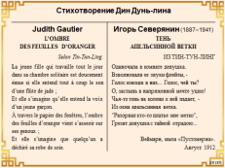Стихотворение Дин Дунь-лина

Но европейцами стихи Дин Дунь-лина не воспринимались как что-то постороннее.

Одно из них перевёл на русский язык поэт начала прошлого века Игорь Северянин.

- 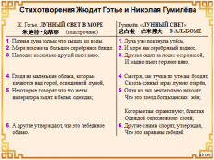Стихотворения Жюдит Готье и Николая Гумилёва

Но вернёмся к нашему стихотворению.

Если сравнить подстрочник Жюдит Готье и перевод Гумилёва из альбома, то мы увидим, что перевод точный.

Гумилёв с уважением относился к отцу Жюдит, Теофилю Готье, считая его одним из «краеугольных камней» эстетики акмеизма.

Так что выбор «Яшмовой книги» объясняется не только любовью к экзотике.

- 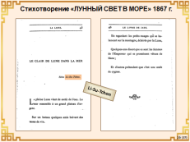Стихотворение «ЛУННЫЙ СВЕТ В МОРЕ» 1867 г.

Но кто же автор китайского оригинала?

В первом издании он назван Ли-Су-Чон, у Гумилёва — Ли-Су-Чан.

- 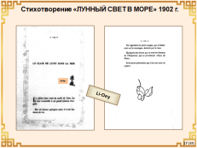Стихотворение «ЛУННЫЙ СВЕТ В МОРЕ» 1902 г.

А в 1902 году он сменил имя на Ли-Оэй.
Там же приведены китайские иероглифы его имени, которые читаются как Ли Вэй.

Но кто такой танский поэт Ли Вэй?

Именно такой вопрос мне задал Гу Юй 7 января 2021 года, написав:

«Вчера искал долгое время в сети интернет, к сожалению, ничего не получилось».

Гу Юй искал по китайским иероглифам.

Я стал искать по латинской записи Ли Оэй.

Не сразу, но кое-что нашёл.

- 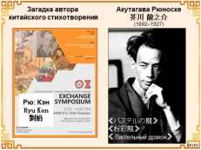Загадка автора китайского стихотворения. Акутагава Рюноске (1892–1927)

А нашёл я статью японского исследователя — Рю Кен — об одном стихотворении Акутагавы Рюноске.

Стихотворение входит в сборник из пяти западных стихотворений, которые в 1922 г. Акутагава перевёл на японский язык.

Сборник назывался «Пастельный дракон».

Создан во время болезни писателя, когда тот жил в Шанхае.

- 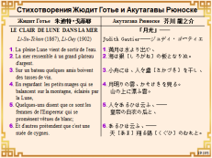Стихотворения Жюдит Готье и Акутагавы Рюноске

Вот наше стихотворение: французский текст Жюдит Готье и перевод на японский Акутагавы Рюноске.

Считается, что Акутагава не владел французским языком, поэтому, скорее всего, читал французскую книгу в английском переводе.

Акутагава понимал, что переводит не с китайского оригинала, а с английского перевода, который сам есть перевод с французского.

Он говорил, что в стихах Жюдит Готье «Китай – это Китай и одновременно не Китай».

Это можно понять как китайскую утопию, которую Жюдит Готье создала и назвала «Китаем».

Но и сам Акутагава имел свой утопический мир, в котором он бродил.

- 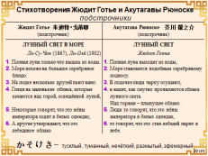Стихотворения Жюдит Готье и Акутагавы Рюноске. Подстрочники

Перевод Акутагавы тоже довольно точный.

Вот здесь русские подстрочники обоих стихотворений.

Особенным является только слово касокэки — это архаизм, который трудно перевести на русский.

Что-то вроде тусклый, туманный, нечёткий, размытый, эфемерный.

- 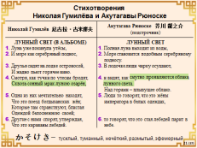Стихотворения Николая Гумилёва и Акутагавы Рюноске

Это соответствует строке Гумилёва «Сквозь сонный мрак луною озарён».

Рю Кен пишет:
«используя содержание переведённого стихотворения в качестве руководства, я нашел стихотворение под названием “Яркая луна восходит над океаном” поэта средней династии Тан — Ли Хуа, которое, похоже, может быть оригиналом для перевода Акутагавы».

- 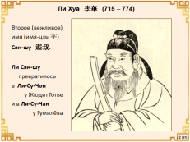Ли Хуа 李華 (715 – 766)

Ли Хуа — писатель и поэт династии Тан.

Его второе имя-цзы Ли Сян-шу.
Оно превратилось в Ли Су-Чон у Жюдит Готье,
и в Ли Су-Чан у Гумилёва.

- 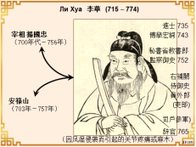Ли Хуа 李華 (715 – 766)

Ли Хуа 735 г. получил высшую учёную степень цзинь-ши.

В 743 г. сдал экзамен бо-сюэ хун-цы — обширная учёность, грандиозное словотворчество.

Эти экзамены были введены в эпоху Тан в 731 г., они отличались от обычных и проводились редко.

В конце эпохи Тан из 344 цзинь-ши только 34 выдержали бо-сюэ хун-цы, т.е . 10%.

В их число входит и Ли Хуа.

Слева на слайде карьера Ли Хуа в виде списка должностей, которые он занимал.

Во время мятежа Ань Лушаня, когда войска мятежников заняли столицу в 755 году, Ли Хуа был вынужден служить придворным чином в государственной канцелярии, тем самым оказавшись насильно вовлечённым в дела заговорщиков.

После того, как мятеж Ань Лушаня был подавлен, Ли Хуа понизили в должности. И сослали в Ханчжоу.

Но он продолжал честно служить и даже получать повышения.

И только в 765 г. из-за ревматического артрита Ли Хуа уходит в отставку, удаляется от мира и становится буддистом.

В результате Ли Хуа прославился ещё и как буддийский писатель, оставив заметный след в истории китайского буддизма, особенно, школы чань.

Академик Алексеев пишет о Ли Хуа так:

«Он… стал проповедовать труд, воздержание и скромность во всём, вплоть до сознательной и нарочитой бедности, и кончил жизнь свою в буддийском монашестве, охладев ко всему, в том числе и к поэзии.

Однако он успел написать около 30 цзюаней (свитков, книг) прекрасных стихотворений и прозаических шедевров, дошедших до нас.

Ли Хуа — один из многочисленных поэтов расцвета (поэзии) в VIII веке, но малоизвестный в Европе (пожалуй, только по стихотворению “Плач на древнем поле сражений”)».

Этот «Плач» Алексеев перевёл прозой.

- 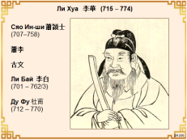Ли Хуа 李華 (715 – 766)

Как эссеист Ли Хуа имел такую же известность, как Сяо Ин-ши.

Оба они известны в мире как «Сяо Ли».

Вместе с ним и другими он считается предшественником движения гу вэнь – «[за возвращение к] древней словесности» в эпоху Тан.

Ли Хуа был современником великих поэтов Ли Бай и Ду Фу.

С Ли Баем они обменивались стихами и эссе.

- 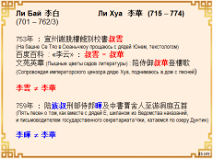Ли Хуа 李華 (715 – 766)

У Ли Бая есть стихи, которые считаются посвящёнными Ли Хуа.
Но тут нужно быть осторожнее.

Вот два примера: один правильный, другой ошибочный.

Первое стихотворение написано в 753 году и называется «На башне Се Тяо в Сюаньчжоу прощаюсь с дядей Юнем, текстологом».

В энциклопедии Байду есть статья «Ли Юнь», в которой сказано, что это и есть Ли Хуа.

Почему? Потому что в сборнике избранных придворных од эпохи Сун «Пышные цветы садов литературы» это стихотворение называется «Сопровождая императорского цензора дядю Хуа, поднимаюсь в дом с песней».

Но Ли Хуа не был дядей Ли Бая, просто фамилия такая же.
Дядя Юнь — Шу Хуа — можно понимать как совмещение имени-мин (Хуа) и имени-цзы (Ся-шу)

Второе стихотворение написано в 759 году и называется «Вместе с дядей Е, шиланом из Ведомства наказаний, и письмоводителем государственного секретариата Чжи, катаемся по озеру Дунтин»

Этот Ли Е действительно был дядей Ли Бая.

Но это не Ли Хуа, а совсем другой человек.

Ошибка, может быть, связана с похожестью иероглифов Е и Хуа.

- 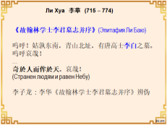Ли Хуа 李華 (715 – 766)

Также Ли Хуа приписывается эпитафия, которую он якобы написал, когда умер Ли Бай.

В этой эпитафии знаменитые слова: «Странен людям и равен Небу».

Но эта эпитафия признана сунской подделкой.

- 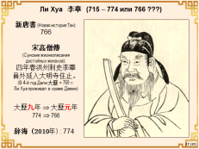Ли Хуа 李華 (715 – 766)

Когда умер Ли Хуа?

Во многих текстах в качестве даты смерти указан 766 г.

В том числе, в интернет-энциклопедии Байду.

Однако другие документы содержат данные, противоречащие этой дате.

Сейчас наиболее вероятной датой считается 774 год.

Одно из доказательств весьма остроумно.

В танских манускриптах формы записи иероглифов «начальный» (юань) и «девятый» (цзю) иногда очень похожи.

Поэтому по ошибке вместо «девятый год периода Дали», т. е. 774 г., написали «начальный год периода Дали», т. е. 766 г.

В словаре Цыхай («Море слов») издания 2010 г. уже указана дата смерти Ли Хуа 774 год.

Есть и ещё одно общее соображение: деятельность Ли Хуа на поприще буддизма.

В 765 г. Ли Хуа из-за болезни уходит в отставку и обращается к буддизму.

Если он умер в 766 г., получается, что буддистом он был всего один год.

Это странно, поскольку в истории буддизма Ли Хуа оставил значительный след.
Вряд ли успел бы за один год.

- 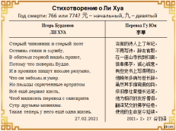Стихотворение о Ли Хуа

Эта история с годом смерти Ли Хуа подвигла меня на сочинение стихотворения, которое Гу Юй перевел на китайский язык.

Поскольку я, как Дин Дунь-лин, «не знаю стыда», я прочитаю это своё стихотворение.

Старый чиновник и старый поэт
Оставил стихи и службу,
В обители горной нашёл приют,
Потому что поверил Будде.
И в хронике пишут вполне разумно,
Что он заболел и умер.
Но пальцы скрюченные артритом
Всё ещё держат кисть,
Чтоб написать перевод с санскрита
Сутр друзьям-монахам.
Такая теперь у него ещё одна жизнь.

- 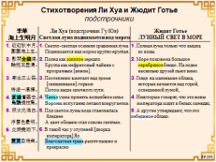Стихотворения Ли Хуа и Жюдит Готье. подстрочники

Но пора возвращаться к нашему стихотворению.

Его первую половину Жюдит Готье перевела довольно точно.

Только вместо золотого зеркала у неё серебряное блюдо.

А вот вторая часть даже не пересказана.

У Ли Хуа здесь есть Чанъэ — богиня Луны под именем Су Э.

Вороны у цюе означают ещё и сорок, намекая на миф о Пастухе и Ткачихе.

Вороны-сороки в переводе превратились в лебедей.

Бледная вода и белые облака стали белыми одеждами императорских жён.

Откуда взялись эти жёны императора?

У Ли Хуа их нет, но есть император — легендарный император Яо, который жил больше 4-х тысяч лет назад.

- 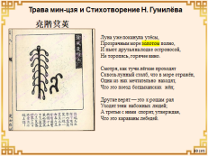Трава мин-цзя и Стихотворение Н. Гумилёва

Вместо жён императора у Ли Хуа есть трава мин цзя (благодатная трава).

Согласно легенде она росла около ступеней императорского дворца.

Каждый день, начиная с первого дня лунного месяца, вырастал один стручок, а с шестнадцатого дня на закате опадал один стручок.

Император Яо смотрел на эту траву, чтобы узнать день лунного месяца.

В стихотворении Гумилёва из альбома имеется «серебряный поднос», как у Жюдит Готье, но в окончательном варианте (в автографе 2) появляется «прозрачное золото».

То есть Гумилёв, не видя оригинала, угадал, что у Ли Хуа «золотое зеркало».

И Гумилёв как будто чувствовал, что Жюдит Готье что-что упустила, и переделал две строки.

Но тут он не угадал, конечно: написал не о благодатной траве, а о тенях набожных людей, уходящих к рощам рая.

В то же время эта отсылка к прошлому (раз «тени», значит люди уже умерли) и к священному («рощи рая») похожа на отсылку у Ли Хуа к древним и священным (поскольку тогда был «золотой век») временам императора Яо.

Так что немножко Гумилёв угадал: не буквально, но похоже по смыслу.

- 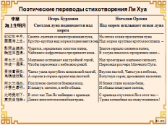Поэтические переводы стихотворения Ли Хуа

Теперь настала пора прочитать два поэтических перевода оригинального стихотворения Ли Хуа.

Мой перевод:

Светло-светлая осенняя срединная луна,
Кругло-круглая над морем поднимается она,

Чудится, зеркальным золотом полна,
Чайником нефритовым прозрачного вина.

Медленно всплывает над тройной горой,
Чтобы пересечься с небесною рекой.

Чанъэ ушла пригубить колдовской настой,
А сороки в страхе кружат над листвой.

Под луною светится бледная вода,
И плывут, светлея, в небе облака.

В этот час Тан Яо наблюдал с крыльца:
Дивно колосится волшебная трава.

Второй перевод принадлежит Наталье Орловой, которая перевела на русский 100 стихов Бо Цзюйи в жанре цзюэ-цзюй:

На сломе осени пресветлая луна
Над морем круглым кругом восплыла –

Златое зеркало сиянием полно,
В сосуде яшмовом прозрачное вино –

Над троегорьем медленно скользит,
Пересекая росчерк Млечного Пути.

Вкусив настой, Чанъэ уж в небесах,
Вспугнув сорок, дремавших на ветвях.

И блики стали на воде белы,
И облака плывущие светлы,

С крыльца спустился Яо в этот час –
Трава волшебная на славу поднялась!

- 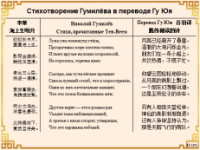Стихотворение Гумилёва в переводе Гу Юя

И, наконец, завершая круг, привожу перевод Гу Юя стихотворения Николая Гумилёва.

По словам одного китайского исследователя,
«стихотворения Гумилёва стали своеобразным “ключом”, открывшим русскому читателю Китай».

- 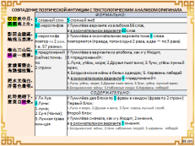Совпадение поэтической интуиции с текстологическим анализом оригинала

А в этой таблице показано совпадение поэтической интуиции Гумилёва с формальным текстологическим анализом оригинала и перевода.

Кратко:

5-словный стих у Ли Хуа — 5-стопный ямб у Гумилёва.

60 иероглифов у Ли Хуа — 60 слов у Гумилёва.

3 иероглифа повторяются у Ли Хуа — 3 слова повторяются у Гумилёва.

6 предложений у Ли Хуа — 6 предложений у Гумилёва.

3 луны у Ли Хуа (Луна, Чанъэ, лунная трава мин-цзя) — 3 мнения людей у Гумилёва (богдыханские жёны, тени набожных людей, караваны лебедей).

- 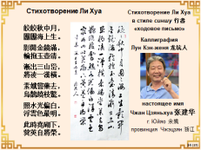Стихотворение Ли Хуа. Каллиграфия Лун Кэн-женя 龙坑人

На этом путь китайского стихотворения… нет, не завершается, а продолжается во всевозможных отголосках, которые были, есть и будут.

Вот на слайде современная каллиграфия этого стихотворения.

- 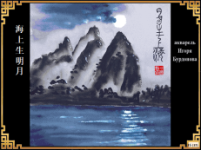акварель

А это моя акварель с надписью в стиле чжуаньшу:
Светлая луна поднимается над морем

Читать нужно снизу вверх — так, как поднимается луна.

- 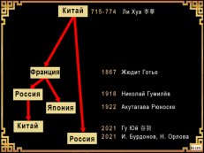схема

А это — путь стихотворения.
Больше тысячи лет.
Три страны и три языка: Китай — Франция — Россия и Япония — и снова Китай.

Спасибо за внимание.

